Міністерство освіти і науки України  
Національний технічний університет України

«Київський політехнічний інститут ім. І. Сікорського»

Кафедра інженерії програмного забезпечення в енергетиці

Лабораторна робота № 2

з курсу: “Кросплатформна розробка мобільних застосунків”

**Виконав:**  
студент 4-го курсу,  
групи ТВ-11  
Деревянко Андрій Юрійович

Посилання на GitHub репозиторій: https://github.com/DereviankoAndrew/4-course-flutter

**Перевірив:**

Недашківський О.Л.

Київ 2024/2025

Лабораторна робота № 2

Варіант №14

**Завдання:**

1. Написати мобільний калькулятор для розрахунку валових викидів шкідливих речовин у вигляді суспендованих твердих частинок при спалювання вугілля, мазуту та природного газу якщо розглядається:

Енергоблок з котлом, призначеним для факельного спалювання вугілля з високим вмістом летких, типу газового або довгополуменевого, з рідким шлаковидаленням. Номінальна паропродуктивність котла енергоблока становить 950 т/год, а середня фактична паропродуктивність – 760 т/год. На ньому застосовується ступенева подача повітря та рециркуляція димових газів. Пароперегрівачі котла очищуються при зупинці блока. Для уловлювання твердих частинок використовується електростатичний фільтр типу ЕГА з ефективністю золовловлення 0,985.

Установки для очищення димових газів від оксидів азоту та сірки відсутні. За звітний період використовувалось таке паливо:

- донецьке газове вугілля марки ГР – 1.096.363 т;

- високосірчистий мазут марки 40 – 70.945 т;

- природний газ із газопроводу Уренгой-Ужгород – 84 762 тис. м3.

За даними елементного та технічного аналізу склад робочої маси вугілля наступний, %: - вуглець (Cr) – 52,49;

- водень (Hr) – 3,50;

- кисень (Or) – 4,99;

- азот (Nr) – 0,97;

- сірка (Sr) – 2,85;

- зола (Ar) – 25,20;

- волога (Wr) – 10,00;

- леткі речовини (Vr) – 25,92.

Нижча теплота згоряння робочої маси вугілля становить 20,47 МДж/кг. Технічний аналіз уловленої золи та шлаку показав, що масовий вміст горючих речовин у леткій золі *Гвин* дорівнює 1,5 %, а в шлаці *Гшл* – 0,5 %.

За даними таблиці А.3 (додаток А) склад горючої маси мазуту настуgний, %: - вуглець – 85,50;

- водень – 11,20;

- кисень та азот – 0,80;

- сірка – 2,50;

- нижча теплота згоряння горючої маси мазуту дорівнює 40,40 МДж/кг;

- вологість робочої маси палива – 2,00 %;

- зольність сухої маси – 0,15 %;

- вміст ванадію (V) – 333,3 мг/кг (= 2222⋅0,15).

За даними таблиці А.3 (додаток А) об’ємний склад сухої маси природного газу становить, %:

- метан (CH4) – 98,90;

- етан (C2H6) – 0,12;

- пропан (C3H8) – 0,011;

- бутан (C4H10) – 0,01;

- вуглекислий газ (CO2) – 0,06;

- азот (N2) – 0,90;

4

- об’ємна нижча теплота згоряння газу дорівнює 33,08 МДж/м3;

- густина – 0,723 кг/м3 при нормальних умовах.

**Хід виконання:**

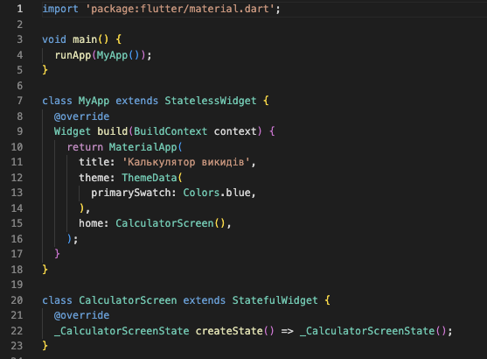

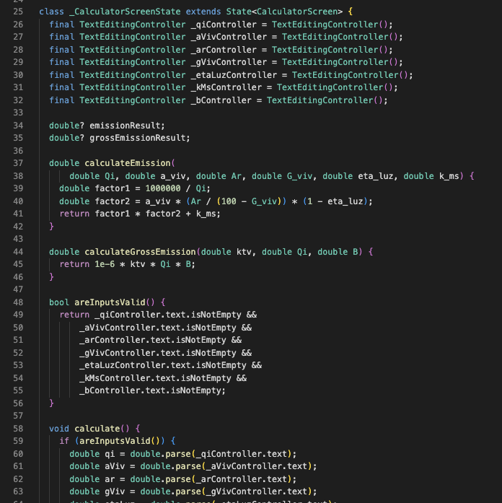

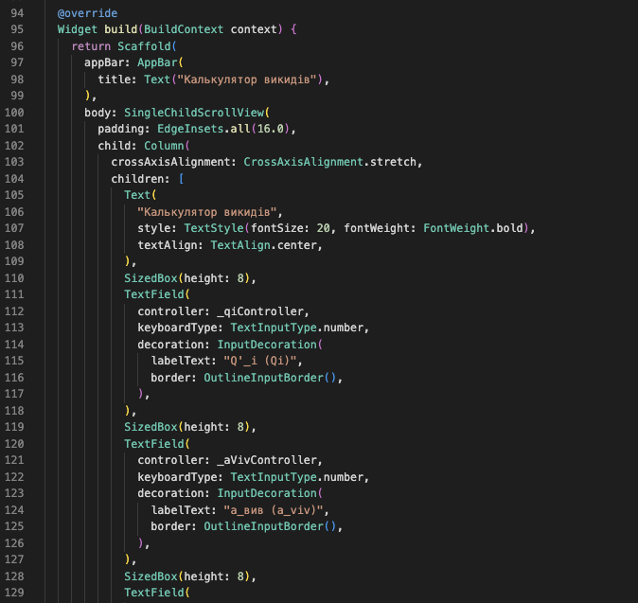

**Результат виконання:**

Результати перевірки на контрольному прикладі:

1. Вугілля

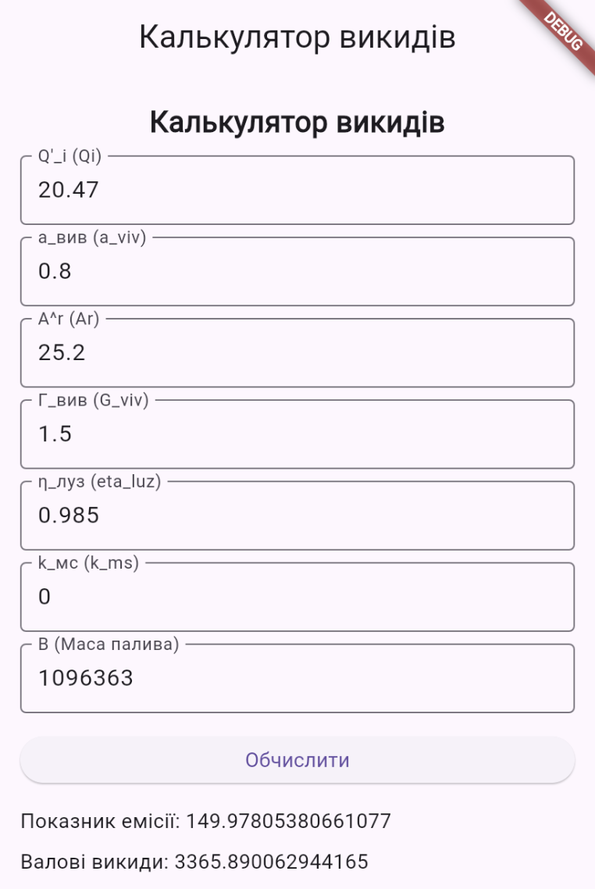

1. Мазут

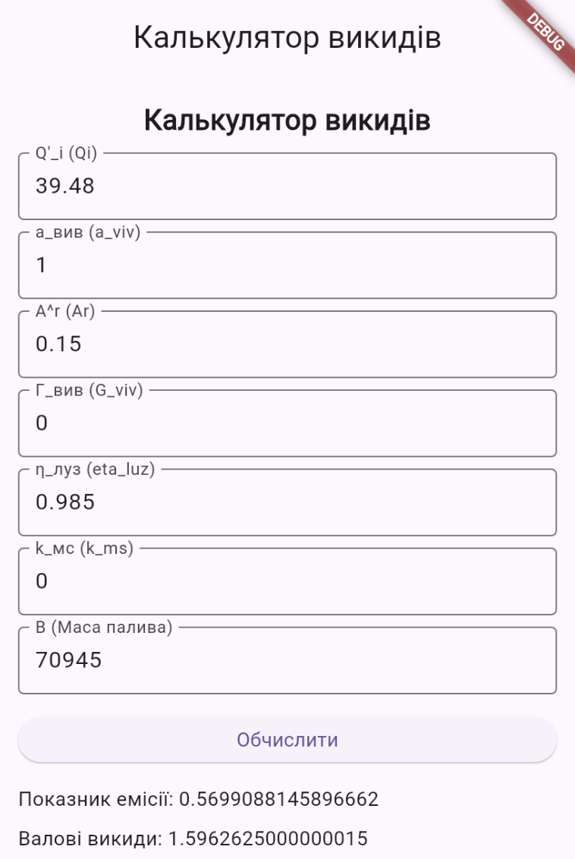

1. Природний газ

Викиди твердих частинок для природного газу відсутні, тому показник емісії буде нульовий.

Результати отримані у відповідності до варіанту заданих значень (табл. 2.4.)

Мій варіант - 14

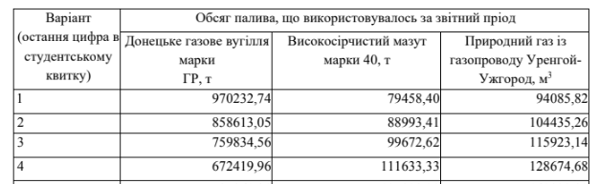

Результати за варіантом 4:

1. Вугілля

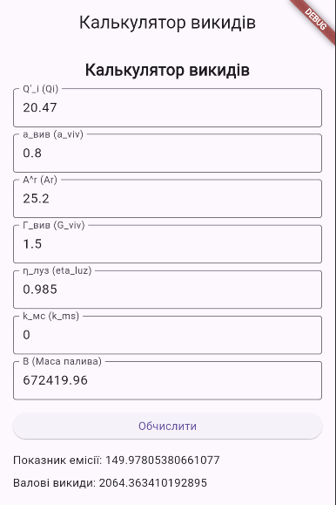

1. Мазут

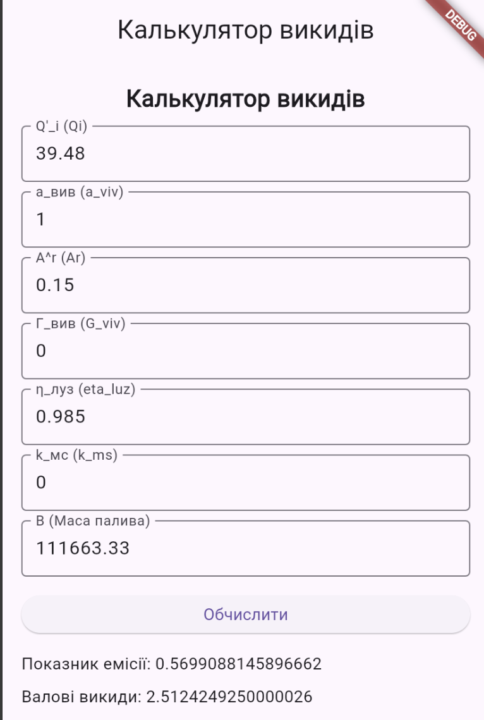

1. Природний газ

Викиди твердих частинок для природного газу відсутні, тому показник емісії буде нульовий.

**Висновок**

У цій лабораторній я розібрався, як працювати з Dart і Flutter. Дізнався, як будувати інтерфейс за допомогою віджетів, керувати станом у StatefulWidget і використовувати контролери для введення даних. Також навчився виконувати обчислення і відображати результати в реальному часі.

Flutter виявився зручним, але відрізняється від Jetpack Compose. Тут потрібно явно оновлювати стан через setState, тоді як у Compose все більш реактивне. Зате структура у Flutter зрозуміла, а ще він кросплатформний, на відміну від Compose, який більше для Android.

Загалом, Flutter – цікавий і гнучкий інструмент, хоч і має свої нюанси в роботі зі станом та UI.